**Тематический досуг**

**Посвященный 23 февраля**

***(Проводится совместно с родителями*)**

**Средняя группа№3 «семи цветик»**

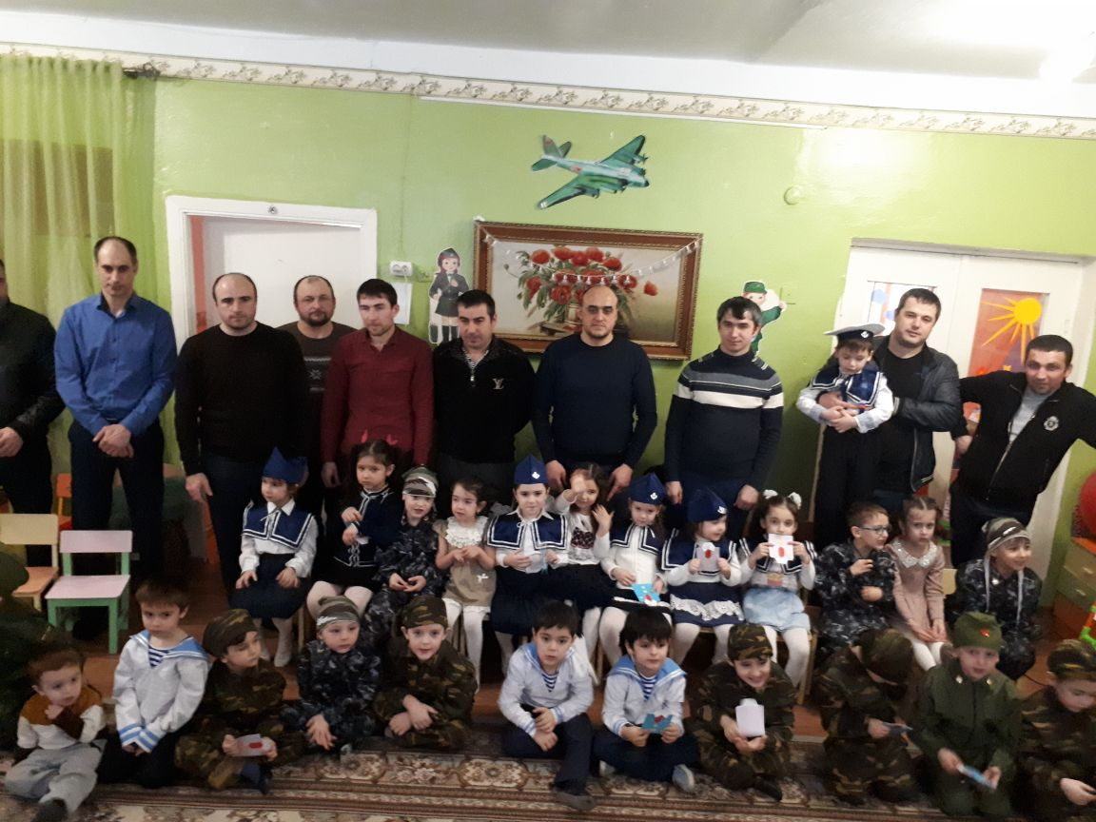

**Провели:**

**Воспитатели: Алиева З.А.**

**Асадуллаева К.М.**

**Физ.инструктор:** **Омарова С.М.**

**21.02.2017**

* **Выход детей с флажками**

**Ведущий:** Дорогие ребята! Вот опять мы собрались все вместе в этом зале. Настроение у нас радостное и приподнятое, ведь мы сегодня отмечаем праздник – День Защитника Отечества.  Вся Россия в этот день поздравляет ваших пап и дедушек, а мы поздравляем наших мальчиков. Пусть же в этот день как можно больше радости будет в нашем зале.

**Дети читают стихи:**

1. 23 февраля – все мы отмечаем

В этот день – защитников.

Все мы поздравляем

Тех, кто в море далеко,

Тех, кто на границе,

Тех, которые летят,

В небе, словно птицы!

2.Чудесный праздник в феврале

Страна моя встречает.

Она защитников своих

Сердечно поздравляет!

3. 23 февраля

Праздник замечательный

Всех защитников страны

Поздравим обязательно

4. На суше, в небе, на морях

И даже под водою

Солдаты мир наш берегут

Для нас, дружок, с тобою.

5. Когда я вырасту большим,

Где б ни служил, повсюду

Родину я защищать

Свою надёжно буду.

6. Ну, а мы мальчишки

Клятву верную даем

Что мужскую половину

Никогда не подведем

**Ведущий:** День у солдата начинается с подъёма. Они быстро встают, быстро одеваются и делают зарядку. Давайте и мы сделаем с вами разминку.

. **Разминка**

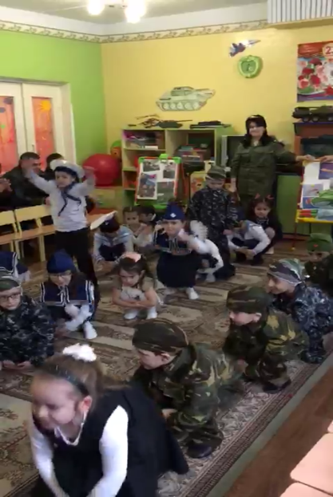

**Ведуший:** Мы немного поразмялись и готовы на соревнования.

**1 эстафета: «Полоса препятствий»**

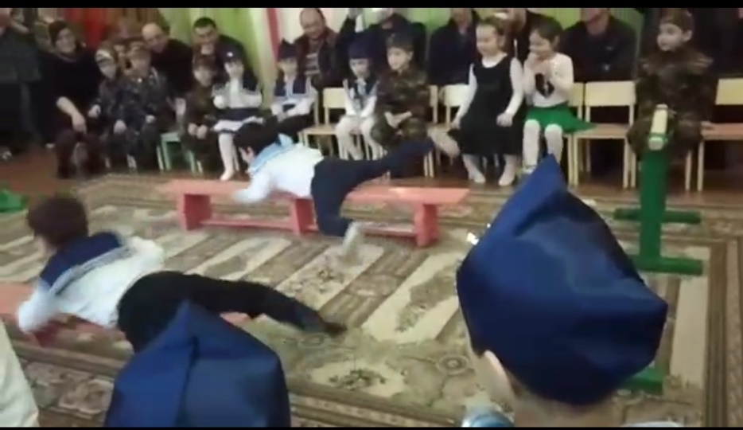

**2 эстафета: «Якорь + папы»**

**Ведущий**: Молодцы ребята и молодцы папы, справились с заданием. Давайте присядем. Теперь самое время отгадать загадки, только отвечать надо дружно.

* **Загадки:**

1.Моряком хочу я стать

Чтоб на море побывать.

И служить не на земле

А на военном(корабле)

2.Резво в бой машина мчится

Враг пред ней не утаится

Та машина в поле чистом

Управляется (танкистом)

3.Хожу в железном панцире,

Бронею весь обшитый

Стреляю я снарядами

Я очень грозный с виду(танк)

4.Железная рыба плывет под водой

Врагу угрожая огнем и бедой,

Железная рыба ныряет до дна

Родные моря охраняет она (подводная лодка)

5.Тучек нет на горизонте, но раскрылся в небе зонтик.

Через несколько минут опустился… (парашют).

6.Грянул гром, весёлый гром. Засверкало всё кругом.

Рвутся в небо неустанно разноцветные фонтаны.

Брызги света всюду льют.

Это праздничный… (Салют)

7.Без разгона ввысь взлетает, стрекозу напоминает,

Отправляется в полёт наш российский… (вертолёт)

8.Смело в небе проплывает, обгоняя птиц полёт.

Человек им управляет. Что же это… (Самолёт)

9.Ночью, в полдень, на рассвете

Службу он несет в секрете (пограничник)

**Ведущий**: Молодцы ребята! Всё вы умеете делать и загадки отгадывать. А вот интересно, как вы умеете держать равновесие.

**. 3эстафета «Самолеты»** (Дети должны, держа на спине мешочек, пролететь змейкой вокруг кубиков, не уронив его)

**Ведущий**: Наши мальчишки ещё в детском саду, но пройдут годы, и каждый из них выберет любую военную специальность: станет лётчиком, пехотинцем, танкистом, моряком. Армия научит их быть выносливыми и смелыми.

**. 4эстафета: «Перекладина»**

**. 5эстафета: «Раненый солдат»**

**А сейчас танец: «Яблочко»**

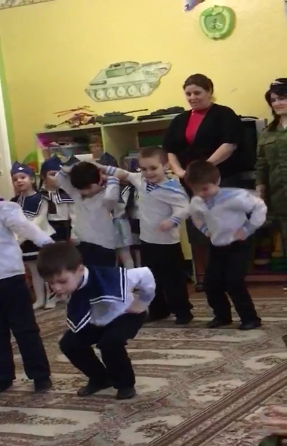

* **6эстафета: «Собери картинку»**

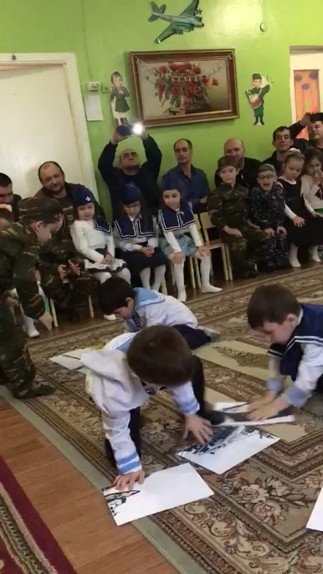

* **7эстафета: «Туннель»**

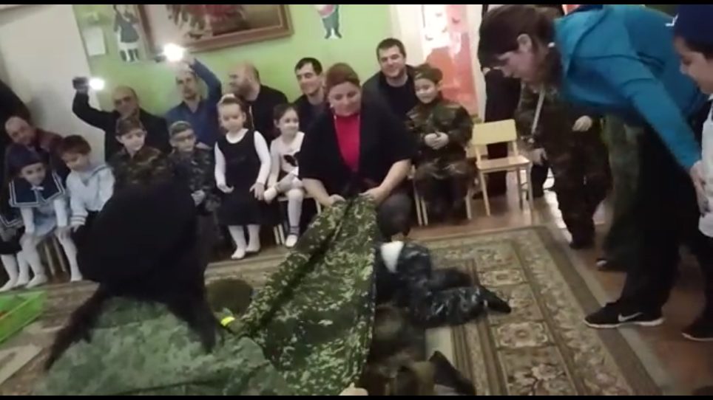

**Ведущий**: Вслушайтесь только в эти гордые слова – «Защитник Отечества!» Защитники нашего отечества – России – это наши мужчины, ваши папы, которые готовы в любую минуту встать на защиту нас с вами. Наши мальчики очень хотят стать похожими на них: сильными, мужественными и благородными.

**Дети читают стихи про папу:**

**1.**Мой папа красивый и сильный

Внимательный он и любимый

Я жду с нетерпением папу с работы.

Всегда мне в портфеле приносит он что-то

**2.**Мой папа находчивый

Умный и смелый

Ему по плечу даже

Сложное дело.

Еще он – шалун,

Озорник и проказник.

С ним каждый мой день

Превращается в праздник

**3.**Мой папа веселый,

Но строгий и честный.

С ним книжки читать

И играть интересно.

И скучно без папы

На санках кататься.

Никто не умеет

Так громко смеяться

**4.**Мой папа – волшебник,

Он самый хороший

Он вмиг превращается

В то, что попросишь.

Он может стать клоуном,

Тигром, жирафом.

Но лучше всего

Он умеет быть папой.

**5.**Его обниму я

И тихо шепну: - Мой

Папочка, я тебя

Крепко люблю!

Ты самый заботливый,

Самый родной,

Ты добрый, ты лучший

И ты только мой!

**Ведущий:** Конечно, ваши папы лучшие. Веселые, добрые, серьезные, строгие, заботливые и сильные. И это мы сейчас проверим. Папы и дети, выходите на старт.

* **Игра переправа.**(Папы, сцепив руки парами, переправляют детей на другую сторону)
* **Игра «Веселые художники»**Пап разделить на две команды. Каждой команде выдается мольберт. Игроки из каждой команды по очереди рисуют танк (каждый игрок рисует одну деталь: гусеницы, следующий башню, третий дуло танка и т.д.). У кого рисунок больше соответствует норме тот и победил.   Затем папы с завязанными глазами рисуют военную технику (например «корабль» и «самолет»).
* 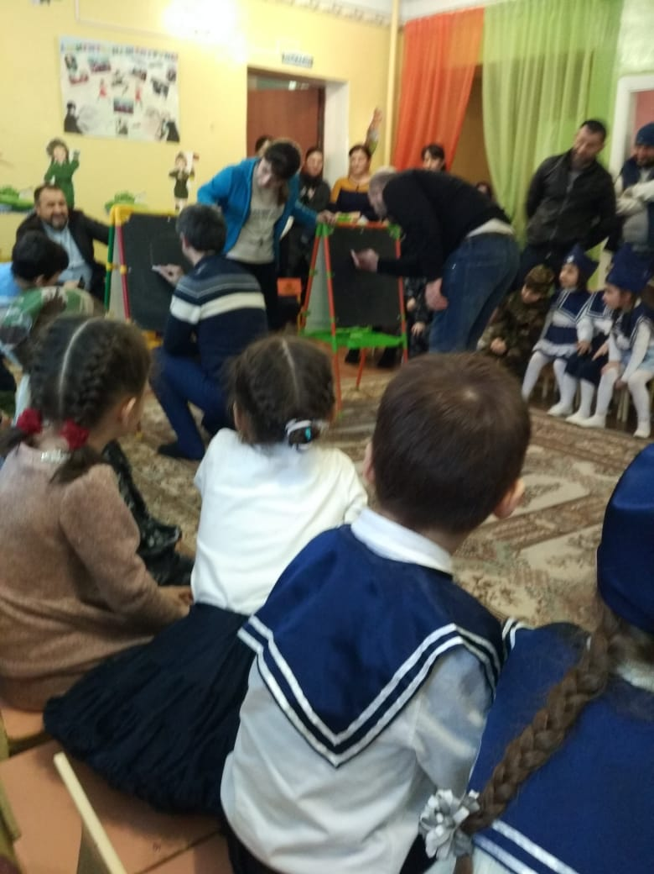

**. Соревнование «Полевая кухня»** (Участвуют 2 команды).

 На столе: емкость для картошки и нож для овощей. Около участников на линии старта стоит тазик с картошкой (по 3шт.)

 Ребенок берет картошку и несет ее на стол, возвращается на место, предает эстафету ладошкой папе. Папа бежит к столу и начинает чистить картошку, кладет ее в емкость. И так друг за другом. Учитываются быстрота, ловкость и качество очищения картошки. Три папы, три ребенка.

**Ведущий:**Молодцы! Со всеми заданиями справились! Наш праздник подходит к концу и сейчас дети подарят своим папам песню.

* **«Песенка про папу» муз. И. Рыбкиной**

**Ведущий:**Дорогие наши мужчины! Поздравляем вас с наступающим праздником! Желаем вам успехов в делах, счастья, добра, чистого, мирного неба над головой. Мы поздравляем наших мальчиков с Днем защитники Отечества! А теперь подарки для вас - наши будущие защитники.